GIẢI ĐỀ - THAI TRỨNG
ĐỀ OSCE LẦN 2 – Y08 – NĂM 2013
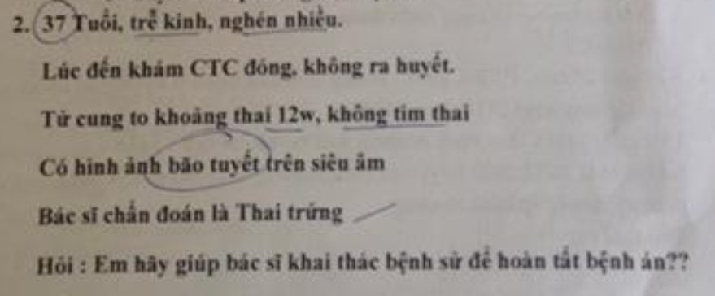
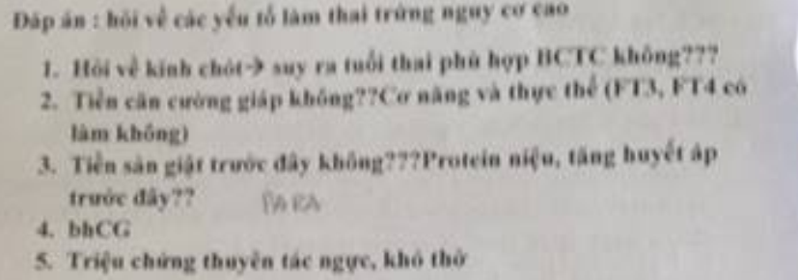

Khai thác mẫu chung
- Hành chính
- Tuổi, PARA
- Lý do đến khám : nghén nhiều ? trễ kinh ? ra huyết âm đạo ? đau hạ vị ?
- Lý do NV: theo dõi thai trứng nguy cơ cao/thấp
- Tiền căn
- Cường giáp (FT3, FT4, TSH) , THA
- PAP’s test ?
- PARA :
+ Có tiền căn thai trứng không ?

+ Có sảy/hút nạo thai ?
+ Có VMC?
- Tiền căn TSG
- Kế hoạch hóa gia đình
- Bệnh sử:
- Kinh chót suy ra tuổi thai có phù hợp tử cung không ?
- Triệu chứng : nghén nhiều, XH âm đạo, đau hạ vị , triệu chứng cường giáp ( run, sốt, hồi hộp, đánh trống ngực) , TSG ( THA, nhức đầu, chóng mặt, hoa mắt ) , triệu chứng di căn ( phổi : ho ra máu , khó thở,đau ngực / âm đạo : chảy máu )
- SA gần nhất : tính sinh tồn của thai ( echo dạng gì, tăng sinh mạch máu ?)
- Beta – hCG : định lượng, diễn tiến
- Có can thiệp gì không ? KQ ?

Mã số OSCE 6110 : 05.11.09
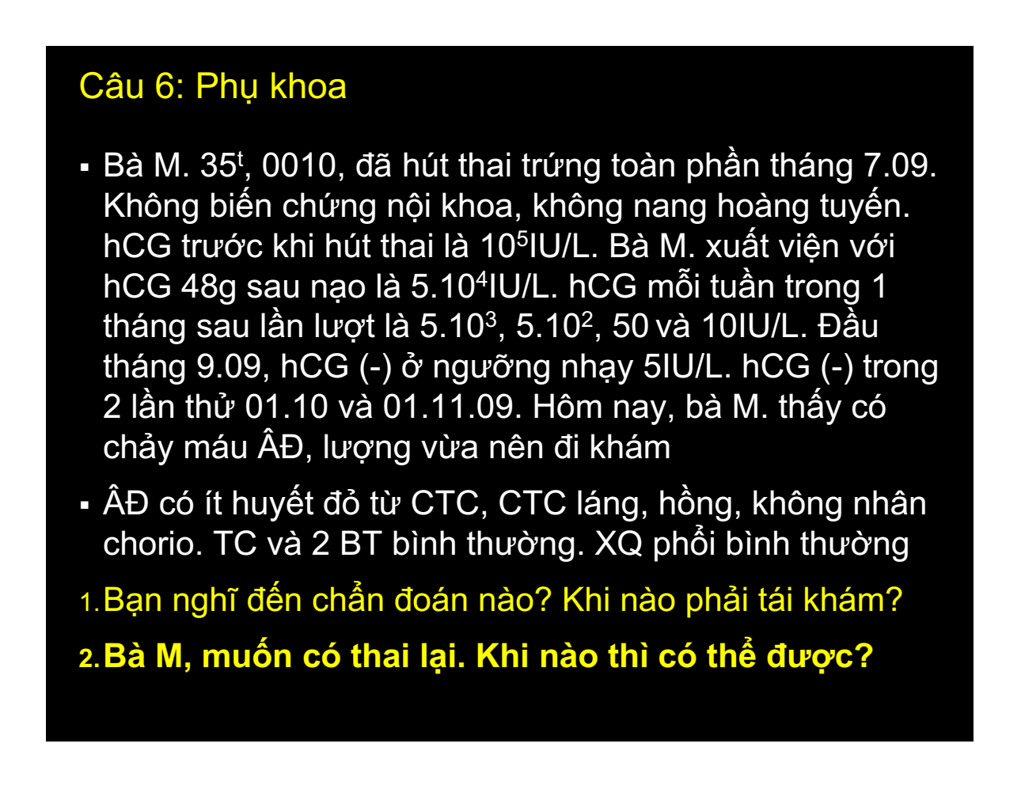

Theo RCOG: hCG về âm tính dưới 56 ngày nên theo dõi 6 tháng kể từ ngày hút nạo .
Bà M: mới theo dõi được 4 tháng, có 3 lần âm tính mỗi tuần, 2 lần âm tính mỗi tháng.
Tiếp cận : hôm nay 05/11 :
- Ra huyết này có phải là kinh nguyệt không ? nghĩ nhiều.
- Nếu không phải kinh nguyệt, ra huyết âm đạo/ theo dõi hậu thai trứng có những khả năng sau :
+ Có thai : không loại trừ hCG , SA ngã âm đạo.
+ Không có thai : bệnh lý phụ khoa (PALM – COEIN) không nghĩ do CTC láng, không nhân chorio , tử cung và 2 BT bình thường.

- Chẩn đoán hiện tại :
(1) Kinh nguyệt tái khám 1 tuần.
(2) Chưa loại trừ thai sớm tái khám sau 1 tuần.
(3) U nguyên bào nuôi tại nhau bám tái khám sau 1 tuần.
- Bà M muốn có thai lại ? khi nào thì được?
Theo SOGC: có thể có thai trở lại khi hCG về âm tính trong 6 tháng.
Bà M : thêm 2 tháng hCG (-) nữa hoàn thành điều trị và có thể có thai.
Đề OSCE khối y12 – đợt 1
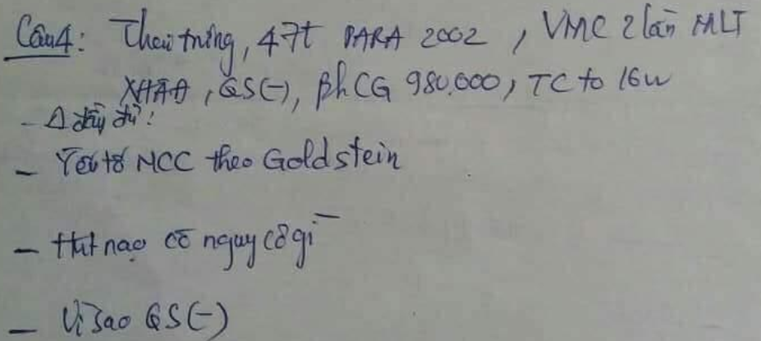

Chẩn đoán đầy đủ : thai trứng nghĩ nhiều toàn phần, nguy cơ cao
YTNC cao theo Goldstein :
- Tuổi > 40
- Tử cung > tuổi thai
- hCG > 100 000
Hút nạo có nguy cơ :
- Thủng tử cung : tử cung to , vết mổ cũ lấy thai 2 lần
- Xuất huyết : có thể nhau bám chặt VMC
- Sót trứng
- Choáng : do mất máu, đau.
- Nhiễm trùng
- Thuyên tắc và gieo rắc nguyên bào nuôi
Vì sao QS (-)
- hCG quá cao
- Que hư, hết hạn sử dụng
- Sử dụng que không đúng cách
- Mẫu nước tiểu không đạt
- hCG quá cao
Đề OSCE khối y12 – đợt 1
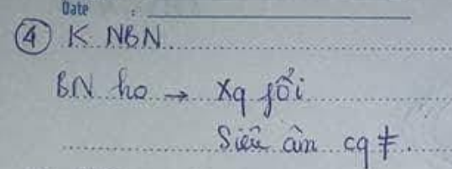

- Ung thư nguyên bào nuôi
Triệu chứng gợi ý di căn:
- Thần kinh: nhức đầu-nôn vọt, yếu liệt-mất cảm giác, chóng mặt-nhìn mờ
- Hô hấp (ho, ho ra máu, khó thở, đau ngực)
- Nốt di căn âm đạo (màu đỏ/tím hay ko đổi màu so với niêm mạc âm đạo vì tổn thương nằm sâu dưới niêm mạc); vị trí thường gặp dưới lỗ tiểu, nhưng có thể ở bất kỳ nơi nào trên thành âm đạo; dễ gây xuất huyết nhiều nên ko được sinh thiết khám mỏ vịt

CLS di căn : XQ phổi, siêu âm bụng/chậu, CT – scan bụng chậu có cản quang, CT/MRI não.
CLS thường quy : CTM, TPTNT , ion đồ, đường huyết

Review Thi lâm sàng Y11
Bàn cô Ngọc Lan thầy Trung : bệnh án hậu thai trứng hỏi
1/ Theo dõi beta - hCG mong chờ KQ ntn ?
t ½ # 36 giờ, nên logarithm thập phân của nồng độ β-hCG giảm đi một bậc mỗi tuần.
Lịch theo dõi: 1 lần/ tuần tới khi âm 3 lần liên tiếp (< 5mIU/ml) 1 lần/tháng
Theo RCOG :
Nếu hCG về bình thường trong 56 ngày ( 2 tháng ) thì theo dõi 6 tháng ( kể từ ngày hút nạo tử cung )
- Nếu hCG không về bình thường trong 56 ngày ( 2 tháng ) thì theo dõi 6 tháng ( kể từ thời điêm hCG về âm tính )

2/ Khi nào ngừa thai? Ngừa thai bằng thuốc lưu ý gì?
Tóm lại theo khuyến cáo :
+ ACOG : implanon + COCs
+ RCOG : COCs + bao cao su
+ Bộ môn : dùng COCs ngừa thai trong thai trứng (ko ảnh hưởng diễn tiến bệnh, hiệu quả lại cao)
ngừa thai bằng BCS đến khi hCG âm tính rồi dùng COCs.

Ngừa thai bằng thuốc lưu ý :
Quên thuốc có thể xuất huyết tử cung bất thường nhầm lẫn với triệu chứng thai trứng.

3/ Hút thai trứng khác hút thai thường ntn?

4/ Ba lọ bệnh phẩm lúc hút thai trứng là những lọ gì ?
thầy Trung nói là lấy mô trứng và mô bt do quan trọng nhất là pb toàn phần và bán phần.

Mình thi bàn 4, khoa Mole, thầy Tuấn với chị Xuân Hồng.
Toàn bộ khoa Mole đều là bệnh án tiền thai trứng hết. Thầy hỏi cũng y như lúc trình bệnh thôi:
1/ Điều kiện điều trị hóa dư phòng là gì?
Chỉ định : thai trứng nguy cơ cao và không có điều kiện theo dõi chặt chẽ ( nhà xa, kinh tế kém )
Điều kiện hóa trị : MÁU, GAN
- Ko sử dụng hóa trị khi
  - Quá mẫn với MTX
  - BC < 3000/mm3, BC đa nhân trung tính <1500/mm3
  - Tiểu cầu < 100.000/mm3.
  - Men gan: SGOT, SGPT > 100 UI/L.
- 4 “KO” để được điều trị hóa trị (thầy Tuấn): FAMO: fever, anemia, malnutrition, organ failure

2/ Chuẩn bị bệnh nhân
Chuẩn bị
- Giải thích BN
- Nhịn ăn uống trước hút nạo 12h
- Xét nghiệm
  - Chẩn đoán: siêu âm, b-hCG
  - Thường qui
    - CTM, nhóm máu, Rh
    - Đường huyết, ion đồ
    - TPTNT, XQ phổi
    - CN gan, thận
  - Nếu có biểu hiện gợi ý: làm TSH, FT3, FT4
Điều chỉnh các rối loạn nếu có: TSG, cường giáp, truyền máu nếu Hct < 20%, RL nước điện giải.
- Dự phòng
  - Sử dụng kháng sinh
  - Dùng globulin kháng Rh nếu BN có Rh (-)

3/ Kỹ thuật hút nạo thai trứng
Kỹ thuật
- Nằm tư thế sản phụ khoa
- Lập đường truyền TM
- Vô cảm: nên gây mê vì nguy cơ mất máu và các biến chứng khác
- Sát trùng, trải săng, đặt van, bộc lộ cổ tử cung
- Nong cổ TC đến số 10 – 12 (khi nong có thể thấy máu chảy từ lòng TC ra, nên tiếp tục nong tới số cần thiết)
- Cho ống hút vào qua khỏi kênh tử cung (ko nên cho tới đáy TC) và hút, áp lực 50-60 cmHg. Nên dùng ống lớn (thường 12) để hút nhanh. Nếu tử cung >14 tuần nên có người phụ xoa đáy tử cung để giảm nguy cơ thủng và giúp TC gò tốt
- Truyền oxytocin sau khi hút bớt trứng
- Nạo nhẹ nhàng để lấy hết mô còn sót lại (có thể siêu âm để đảm bảo nạo hút sạch)
- Lấy bệnh phẩm làm xét nghiệm mô học

4/ Tiêu chuẩn Goldstein, FIGO
Theo Goldstein, thai trứng là nguy cơ cao khi có 1/5 tiêu chuẩn:
  - Tuổi > 40
  - Tử cung > tuổi thai
  - Có nang hoàng tuyến ≥ 6cm
  - bHCG ≥ 100.000 mUI/ml
  - Các yếu tố khác: TSG, cường giáp, tiền căn GTN, DIC, thuyên tắc nguyên bào nuôi; thiếu máu

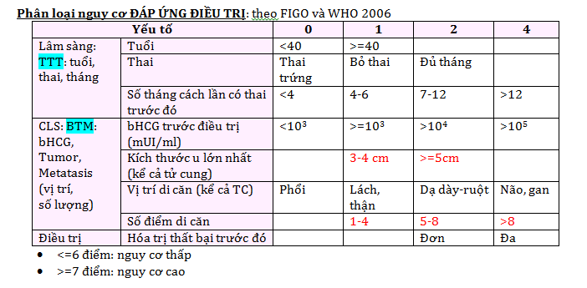

5/Theo dõi sau hút nạo:
- Lâm sàng
  - Ra huyết âm đạo ?
  - Tử cung có thu hồi về bình thường ?
  - Sinh hiệu
  - Đau bụng
- Cận lâm sàng
  - Siêu âm : sót trứng ? có ứ dịch ?
  - Theo dõi diễn tiến beta – hCG
  - Nhận kết quả GPB
  - Tránh thai hiệu quả là bắt buộc.

Nói chung học lý thuyết thôi là ok. Bệnh án của mình thấy ko hỏi gì về phần biện luận cả. Phần
khám nhớ trình bày cho kỹ. Mấy cái triệu chứng âm tính nhớ ghi vô.
Bà con thi Khoa Mole nhớ mặc sẵn đồ xanh nha. ko được mặc đồ thường.Khuyên mọi người thay đồ sẵn. Khoa sanh với Mole phải mặc, mấy trại kia ko cần. Hồi sáng mất thời
gian 10' vì cái vụ thay đồ =''= Chỉ có 30' để viết bệnh án thôi, mấy bạn khoa sanh là cực nhất. Mình thi thai trứng mà cũng ko kịp viết biện luận. Kinh nghiệm của mình là viết phần cận lâm sàng và điều trị trước, biện luận để cuối cùng
T thi khoa Mole- cô Hồng Hoa. Bệnh nhân 45 tuổi, thai trứng, tử cung to # thai 15-16 tuần.
Thường cô Hồng Hoa hỏi 1 cặp 30-45 phút, lúc vô thi là hơn 12h cô chỉ hỏi khoảng 10-15 phút :
1/ Cắt tử cung mà không hút nạo trên bệnh nhân này luôn đc ko ?
không. Vì cần hút nạo trước để lấy kết quả làm GPB.
Cắt tử cung có thể thực hiện sau , nếu Bn đồng ý.

2/ GPB thai trứng với K NBN khác nhau gì?
K NBN: Tb dị dạng, TB ác tính, nhân to tăng sắc, xâm lấn trong cơ tử cung.
Thai trứng : TB nuôi tăng sinh , thoái hóa

3/ Hút nạo trên case này chú ý gì?
- Lúc đưa vào : sợ thủng tử cung ( do tử cung to, mềm )
- Lúc đang hút : sợ xuất huyết
- Hút xong : sợ NT, sót trứng

4/ Có nạo lại không, nạo bằng muỗng gì? (*)
Nạo nhẹ nhàng để lấy hết mô còn sót lại.

Nói chung là bệnh án đúng ý cô mà cô đâu đọc nên k có ý nghĩa, cô hỏi xong tui ngắc ngư luôn, cô la 1 mớ rùi cho về, nói chung tiên lượng rất xấu. Nhóm thi trước cô hỏi 45 phút
.
Thay Tuan, moi nguoi co the chia se chut kinh nghiem dc ko!?
Thầy sẽ phán: bệnh án quá tệ, sau đó sẽ bắt đầu chất vấn, nhưng mà câu hỏi trong những gì đã học. Em phải lễ phép, dạ thưa, và phải nhớ không được cãi lời thầy.
Đúng là tuyệt đối không cãi lời Thầy. Đứa bạn thi chung với anh vì không hiểu ý thầy nên làm Thầy hơi khó chịu. Tới lúc đỉnh điểm, Thầy quay qua chỉ vô anh rồi nói: Tôi không hỏi em nữa., tôi sẽ hỏi em này. Không nói thì cũng biết sau đó tiên lượng sao rồi.

Cuối cùng, lúc Thầy đã không muốn hỏi nữa, quay qua chị Xuân Hồng để hỏi vớt. Chị ấy hỏi
"Đường đồ thị biểu diễn nồng độ beta-hCG trong thai trứng tên gọi là gì" thế là tèo luôn.
Tên ông nào tìm ra đó em, thằng bạn anh trả lời là đường logarit cái lên dĩa luôn. Anh không
nhớ rõ nữa, hình như là trả lời không đúng theo dàn ý mà thầy sửa lúc đi trại MOLE.. Lúc đi trại
MOLE thầy Tuấn có 1 buổi sửa bệnh án, có đọc cho chép dàn bài trình bày thế nào, thế nào á. Em cứ đọc theo là vừa ý Thầy. Có bị nói sai thì cũng đừng cố cãi

Các bạn có nhóm nào được thầy Tuấn khoa Mole trình bệnh án không? Cần lưu ý những gì khi trình với thầy, cho mình xin kinh nghiệm với
Không bao giờ được cãi lại những gì thầy nói nhé bạn, ở đây ý mình là tranh luận với thầy ak
Rồi cái hậu thai trứng thì nhớ đưa cái thai trứng vừa rồi vô con số sảy trong PARA nhé.
Bệnh án hậu thai trứng phải kể lại hết từ đầu rồi được phẫu thuật gpb là gì, beta-hcG diễn tiến như thế nào.

Còn tiền thai trứng thì nhớ đưa mấy cái chẩn đoán phân biệt vào đừng nhảy vào thai trứng
liền. Siêu âm bệnh nhân làm ở bv Từ Dũ thì đưa vào cận lâm sàng đi, còn nếu siêu âm ở bv khác thì mình ko chắc nữa, bạn muốn giấu đi cũng được ak, biện luận sẽ ok hơn, cái này là ý mình nha, chứ bữa nhóm mình trình ko có vấn đề này.

Với cô Thanh Lan thì cô nói mấy em làm bệnh án người ta có gì rồi thì đưa vào diễn tiến hết, như đi khám bệnh phòng hằng ngày chứ sao có rồi mà ko dùng? hic.. thôi tùy cơ ứng biến vậy

Cô Dung – thai trứng
Trình cô khi giao ban sáng. cô hỏi những gì cô dạy, nếu chưa từng trình BA nào thì cô hỏi thi coi chứ khó đỡ. trong bệnh án cái gì cũng rõ ràng và đầy đủ. Khi cô hỏi thì phải trả lời ý chung trước rùi mới trả lời chi tiết của những ý nhỏ sau. Ví dụ như:
1/ Theo dõi sau điều trị hút nạo thai trứng + MTX?
Diễn tiến bệnh và tác dụng phụ MTX.
- Theo dõi diễn tiến bệnh là :
- Lâm sàng
  - Ra huyết âm đạo ?
  - Tử cung có thu hồi về bình thường ?
  - Sinh hiệu
  - Đau bụng
- Cận lâm sàng
  - Siêu âm : sót trứng ? có ứ dịch ?
  - Theo dõi diễn tiến beta – hCG
  - Nhận kết quả GPB
  - Tránh thai hiệu quả là bắt buộc.

- Tác dụng phụ là theo dõi gì.
  - CTM : chú ý TC, BC (Neutro) mỗi ngày
  - CN gan / thận mỗi 2 ngày
  - Bilan NT

2/ Những giờ đầu sau hút nạo thai trứng thì làm gì?
=>theo dõi sát bệnh nhân.
Theo dõi : sinh hiệu, ra huyết, đau bụng , tử cung co hồi.

Nói chung cô hỏi hết những gì cô dạy.
Đặc biệt, cô cũng dễ nổi cáu lắm đó. Mình thi cuối cùng, từ sáng cô mà đã bực mình rùi thì cô cũng dễ cáu lắm. nên cẩn thận.
NÊN DẠ THAY VÌ PHẢN BÁC LẠI ( KINH NGHIỆM MÁU VÀ NƯỚC MẮT )
ah, bệnh án đừng quăng bom wa, với lại tử cung 8 ws với 10 ws cũng như nhau thôi k phân biệt đc đâu, đừng lấy đó vô mà biện luận thai trứng nguy cơ cao.

Cô Hoa – thai trứng
1/ Hỏi quan niệm điều trị MTX bây giờ là gì?
- Theo bảng phân loại FIGO và WHO :
- GTN nguy cơ thấp (điểm tiên lượng ≤ 6): đơn hóa trị
( Methotrexate tiêm bắp xen với folinic acid trong 1 tuần sau đó nghỉ 6 ngày) (4 liều MTX và 4 liều folinic)
- GTN nguy cơ cao (điểm tiên lượng ≥ 7): đa hóa trị.
Kết hợp : Methotrexate, Dactinomycin, Etoposide, Cyclophosphamide và Vincristine
EMA – CO ( etoposide, MTX, Act-D, cyclophosphamide, vincristine, (oncovin))
Điều trị cho đến khi hCG trở về bình thường và điều trị tiếp trong 6 tuần tới.
- Theo bảng phân loại NIH :
- BN chưa di căn hầu hết đều có thể điều trị khỏi bằng đơn hóa trị mà không cần quan tâm đến những yếu tố nguy cơ của WHO
- BN có di căn: đa hóa trị

2/ Theo em có điều trị hóa dự phòng thai trứng nguy cơ cao không?
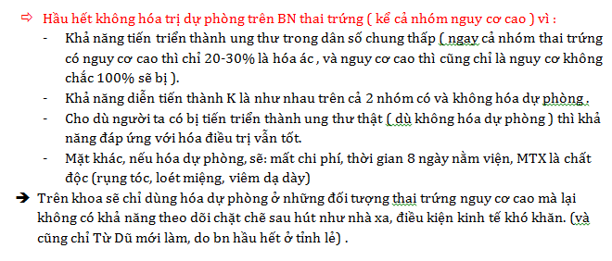
Nếu BN trẻ, có mỗi hcg cao thì thôi khoan điều trị hóa dự phòng: Không là cô sẽ nổi giận vì ko up date kiến thức mới. KINH NGHIỆM XƯƠNG MÁU. Good luck!!

Review Thi lâm sàng Y12
[Bàn anh Thương + chị Mỹ] - Thai trứng
Lúc đầu các anh chị định cho thi Tiền Thai trứng hết nhưng do không được mượn đồ vô phòng mổ nên bị chuyển lên trại thi Hậu thai trứng hết. Do tình huống bất ngờ vậy nên khi trại, các bệnh được cho thi ngẫu nhiên nhé @@, hậu thai trứng đủ kiểu,điển hình có, phức tạp beta-hCG nhảy lung tung cũng có tuốt
Cặp mình may mắn vô trúng bệnh điển hình, beta-hCG về âm tính được 2 lần rồi, nên khi làm bệnh án nhóm mình chỉ tập trung vào việc bệnh nhân có đáp ứng với MTX-FA ko, có bị tác dụng phụ của hóa trị ko, lần này có đủ điều kiện hóa trị tiếp ko. Chứ ko đào sâu vào chẩn đoán ban đầu.
Bệnh án thì mình làm theo mẫu của thầy Tuấn (các bạn sống chết gì khi đi trại mole cũng phải xin trình cho bằng được bệnh Tiền thai trứng và hậu thai trứng với thầy).
Khi trình bệnh, 2 anh chị bàn mình rất vui vẻ, ko tạo áp lực j hết cho sinh viên,thỉnh thoảng còn troll tụi mình nữa, vừa thi vừa cười, vừa được nghe giảng bài.
Bệnh mình điển hình nên khi đọc đúng theo mẫu thầy Tuấn các anh chị đều ok hết, ko chỉnh sửa gì chỉ hỏi thêm bên ngoài bệnh án:

1/ Nêu quy trình các bước thực hiện khi tiến hành hút nạo thai trứng?
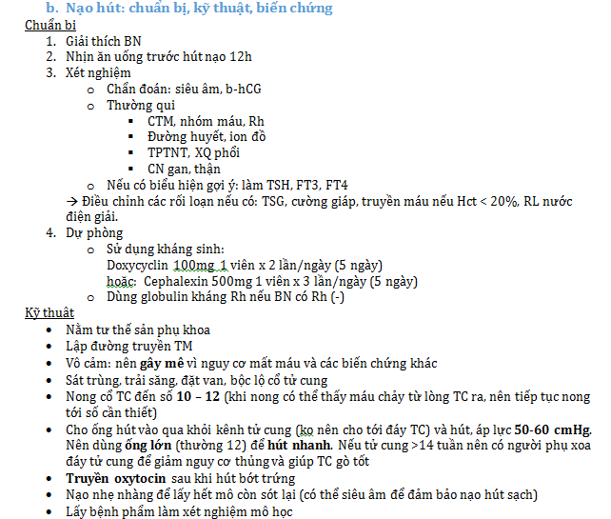

2/ Oxytocin trong quá trình hút nạo sẽ được cho lúc nào?
a. Khi có đường hút từ tử cung ra bên ngoài, sau khi hút ra đc 1 xíu : cái này bs bv hay làm nhất, khi học cũng thường được hướng theo kiểu này, và mình trả lời theo.
b. Sau khi hút nạo xong và có băng huyết xảy ra hoặc nguy cơ cao xảy băng huyết : theo RCOG
c: Trước khi hút ra: cái này theo anh Thương, anh nói hồi xưa lúc học nt , anh đi hút thai trứng đã có trường hợp thủng tử cung, nên nay anh sợ lắm, phải cho oxytocin rồi mới hút nạo :v

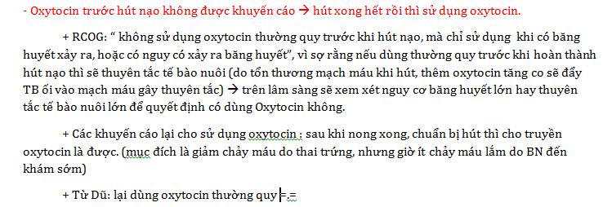

3/Từ câu trên thầy Thương hỏi tiếp, oxytocin cho vô trước như vậy có lợi gì?
+ Bớt mất máu
+ Khi co tử cung thì thành tử cung dày lên, giảm nguy cơ thủng ( lý do chính :v)
+ Khi tử cung co, có thể tống xuất phần nhau sót ra ngoài.
- Ngoài ra, anh Huy có nói thêm : Nếu dùng thường quy oxytocin trước khi hút nạo thì sẽ thuyên tắc tế bào nuôi (do tổn thương mạch máu khi hút, thêm oxytocin tăng co sẽ đẩy TB ối vào mạch máu gây thuyên tắc) trên lâm sàng sẽ xem xét nguy cơ băng huyết lớn hay thuyên tắc tế bào nuôi lớn để quyết định có dùng Oxytocin không.

4/ Có nên hóa dự phòng thai trứng ko? Vì sao?
Không nên vì:
+ Dự phòng hiệu quả ko cao mà khi mắc bệnh ko đáp ứng thuốc đó nữa (trong TBL có nói)
+ Gây tác dụng phụ ko mong muốn cho bệnh nhân.
+ Chủ quan trong vấn đề theo dõi
+ Câu cuối là mình chém: Gây tốn tiền bệnh nhân mà ko đem lợi ích nhiều ( nếu các bạn muốn tạo ko khí vui vẻ cho buổi thì thì nói thêm câu này. Mình ngây thơ phát biểu , vừa dứt câu bị các anh chị troll liền: Em tính làm thầy thuốc nhân dân hay sao mà lo cho bệnh nhân dữ thế , nói xong cả bàn chấm thi ôm bụng cười :")))))
5/Trường hợp nào thì hóa dự phòng thai trứng?
- Khi bệnh nhân nhà xa, không theo dõi được.

Đó là tất cả câu hỏi mình được hỏi. Kinh nghiệm của mình là các bạn hãy làm theo hướng dẫn trước thi của anh Quang bày.
- Hỏi sơ bn vài câu cơ bản để biết bệnh j rồi xác định những vấn đề chính. Hỏi bệnh tập trung mục tiêu,thấy phòng khám trống đẩy bệnh đi khám trong rồi hỏi tiếp, cls chỉ xin những j thật sự cần thiết cho mục tiêu. Các bạn nên chừa lại ít nhất 10' ngồi lại với nhau xem lại nãy h mình làm đc j r, tốc hành cùng nhau viết bệnh án trc đi ( mục đích 10' này để các bạn phối hợp chém những thông tin ít quan trọng, các bạn bỏ qua trong phần hỏi bệnh ,cho đều thôi :))))

- Lưu ý: nên vẽ trước biểu đồ diễn tiến bhCg dưới trại trc đi, khi làm bệnh án chỉ cần vẽ lại ( đỡ nhiều lắm nhé :)) Làm bệnh án (40'): Do bệnh mình khá điển hình, đã viết trước bệnh án dưới trại nên trong lúc này mình rất khỏe, chỉ cần viết lại cho đẹp thôi :3.

-Lúc thi: mình thi stt6 nên cũng đỡ, theo lời anh Quang, nhóm mình đã xem lại bệnh, chuẩn bị những câu hỏi các anh chị có thể đưa ra. Lúc thi may mắn cũng trúng tủ đc vài câu :D

